Вот это картина так картина! Это да! От этой картины можно совсем с ума сойти, точно вам говорю. Ведь если простую картину смотришь, так никакого впечатления.
А «Фантомас» – другое дело! Во-первых, тайна! Во-вторых, маска! В-третьих, приключения и драки! И в четвертых, просто интересно, и все!
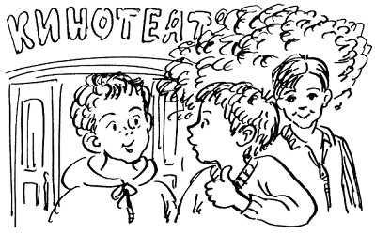
И конечно, все мальчишки, как эту картину посмотрели, все стали играть в Фантомасов. Тут главное – остроумные записки писать и подсовывать в самые неожиданные места. Получается очень здорово. Все, кто такую фантомасовскую записку получает, сразу начинают бояться и дрожать. И даже старухи, которые раньше у подъезда просиживали всю свою сознательную жизнь, сидят все больше дома. Спать ложатся просто с курами. Да оно и понятно. Сами подумайте: разве у такой старушки будет хорошее настроение, если она утром прочла у своего почтового ящика такую веселую записочку:
Бириги сваю плету! Она ща как подзарвется!
Тут уж у самой храброй старушки всякое настроение пропадет, и она сидит целый день на кухне, стережет свою плиту и пять раз в день Мосгаз по телефону вызывает. Это очень смешно. Тут прямо животики надорвешь, когда девчонка из Мосгаза целый день туда-сюда по двору шныряет и все кричит:
– Опять Фантомас разбушевался! У, чтоб вам пропасть!..
И тут все ребята пересмеиваются и подмигивают Друг другу, и неизвестно откуда с молниеносной быстротой появляются новые фантомасочные записочки, у каждого жильца своя. Например:
Ни выходи ночю на двор. Убю!
Или:
Все про тебя знаим. Боись сваей жены!
А то просто так:
Закажи свой партрет! В белых тапочках.
И хотя это все часто было не смешно и даже просто глупо, все равно у нас во дворе стало как-то потише. Все стали пораньше ложиться спать, а участковый милиционер товарищ Пархомов стал почаще показываться у нас. Он объяснял нам, что наша игра – это игра без всякой цели, без смысла, просто чепуха какая-то, что, наоборот, та игра хороша, где есть людям польза – например, волейбол или городки, потому что «они развивают глазомер и силу удара», а наши записки ничего не развивают, и никому не нужны, и показывают нашу непроходимую дурость.
– Лучше бы за одеждой своей последили, – говорил товарищ Пархомов. – Вот. Ботинки! – И он показал на Мишкины пыльные ботинки. – Школьник с вечера должен хорошо вычистить их!
И так продолжалось очень долго, и мы стали понемногу отдыхать от своего Фантомаса и подумали, что теперь уже все. Наигрались! Но не тут-то было! Вдруг у нас разбушевался еще один Фантомас, да как! Просто ужас! А дело в том, что у нас в подъезде живет один старый учитель, он давно на пенсии, он длинный и худущий, все равно как кол из школьного журнала, и палку носит такую же – видно, себе под рост подобрал, к лицу. И мы, конечно, сейчас же его прозвали Кол Единицыч, но потом для скорости стали величать просто Колом.
И вот однажды спускаюсь я с лестницы и вижу на его почтовом ящике рваненькую, кривую записку. Читаю:
Кол, а Кол!
фкалю ф тибя укол!
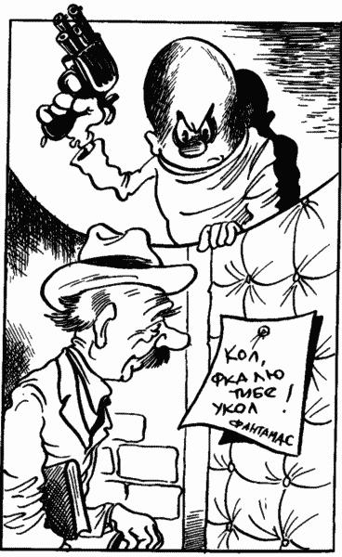
В этом листке были красным карандашом исправлены все ошибки, и в конце стиха стояла большая красная единица. И аккуратная, четкая приписка:
Кому бы ты ни писал, нельзя писать на таком грязном, облезлом обрывке бумаги. И еще: советую повнимательней заняться грамматикой.
Через два дня на двери нашего Кола висел чистый тетрадный листок. На листе коротко и энергично было написано:
Плевал я на громатику!
Ну, Фантомас проклятый, вот это разбушевался! Хоть еще одну серию начинай снимать. Просто стыд. Одно было приятно: Фантомасова записка была сплошь исчеркана красным карандашом и внизу стояла двойка. Тем же, что и в первый раз, ясным почерком было приписано:
Бумага значительно чище. Хвалю. Совет: кроме заучивания грамматических правил, развивай в себе еще и зрительную память, память глаза, тогда не будешь писать «громатика». Ведь в прошлом письме я уже употребил это слово. «Грам-мати-ка», Надо запомнить.
И так началась у них длинная переписка. Долгое время Фантомас писал нашему Колу чуть не каждый день, но Кол был к нему беспощаден. Кол ставил Фантомасу за самые пустяковые ошибочки свою вечную железную двойку, и конца этому не предвиделось.
Но однажды в классе Раиса Ивановна задала нам проверочный диктант. Трудная была штука. Мы все кряхтели и пыхтели, когда писали диктант. Там были подобраны самые трудные слова со всего света. Например, там под конец было такое выраженьице: «Мы добрались до счастливого конца». Этим выражением все ребята были совсем ошарашены. Я написал: «Мы добрались до щасливого конца», а Петька Горбушкин написал «до щесливого конца», а Соколова Нюра исхитрилась и выдала в свет свежее написание. Она написала: «Мы добрались до щисливыва конца». И Раиса Ивановна сказала:Фантомас Драгунского– Эх вы, горе-писаки, один Миша Слонов написал что-то приличное, а вас всех и видеть не хочу! Идите! Гуляйте! А завтра начнем все сначала.
И мы разошлись по домам. И я чуть не треснул от зависти, когда на следующий день увидел на дверях Кола большой белоснежный лист бумаги и на нем красивую надпись:
Спасибо тебе, Кол! У меня по русскому тройка! Первый раз в жизни. Ура!
Уважающий тебя Фантомас!
